Configuração QRCODE Impressora S260M Versão Firmware 7.001

**Configuração Impressora:**

Executar o tool da impressora

Download: <https://meocloud.pt/link/0d9dc068-3b84-4efb-808d-78c50b8a6e9a/Tools.rar/>

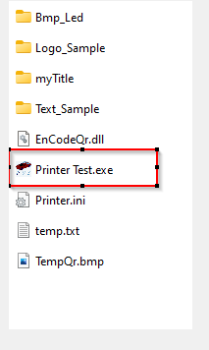

Executar os seguintes comandos:

Nota: Impressora pode ser ligada por COM ou USB para fazer as seguintes alterações.

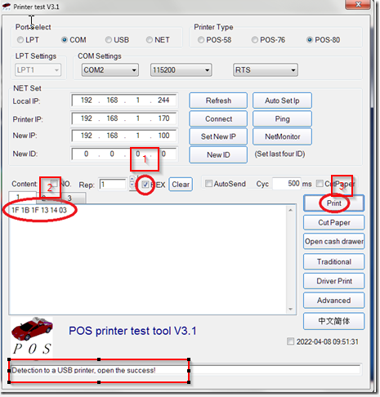

Verificar se aparece a mensagem “Detectiona a USB printer , open the success”

**Configuração TRSOFT Linux porta série:**

-Ir a opções /sistema /técnico / Dispositivos

-Configurar impressora

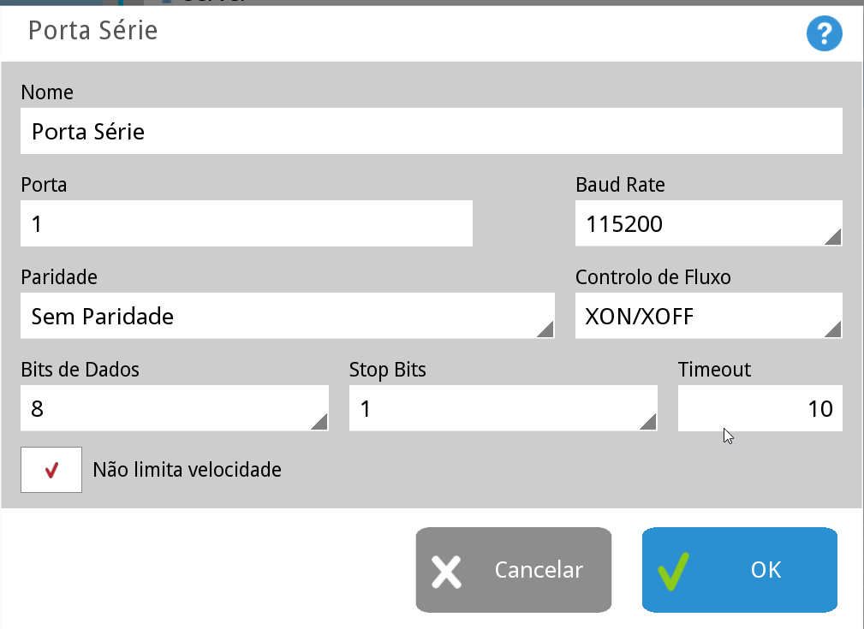

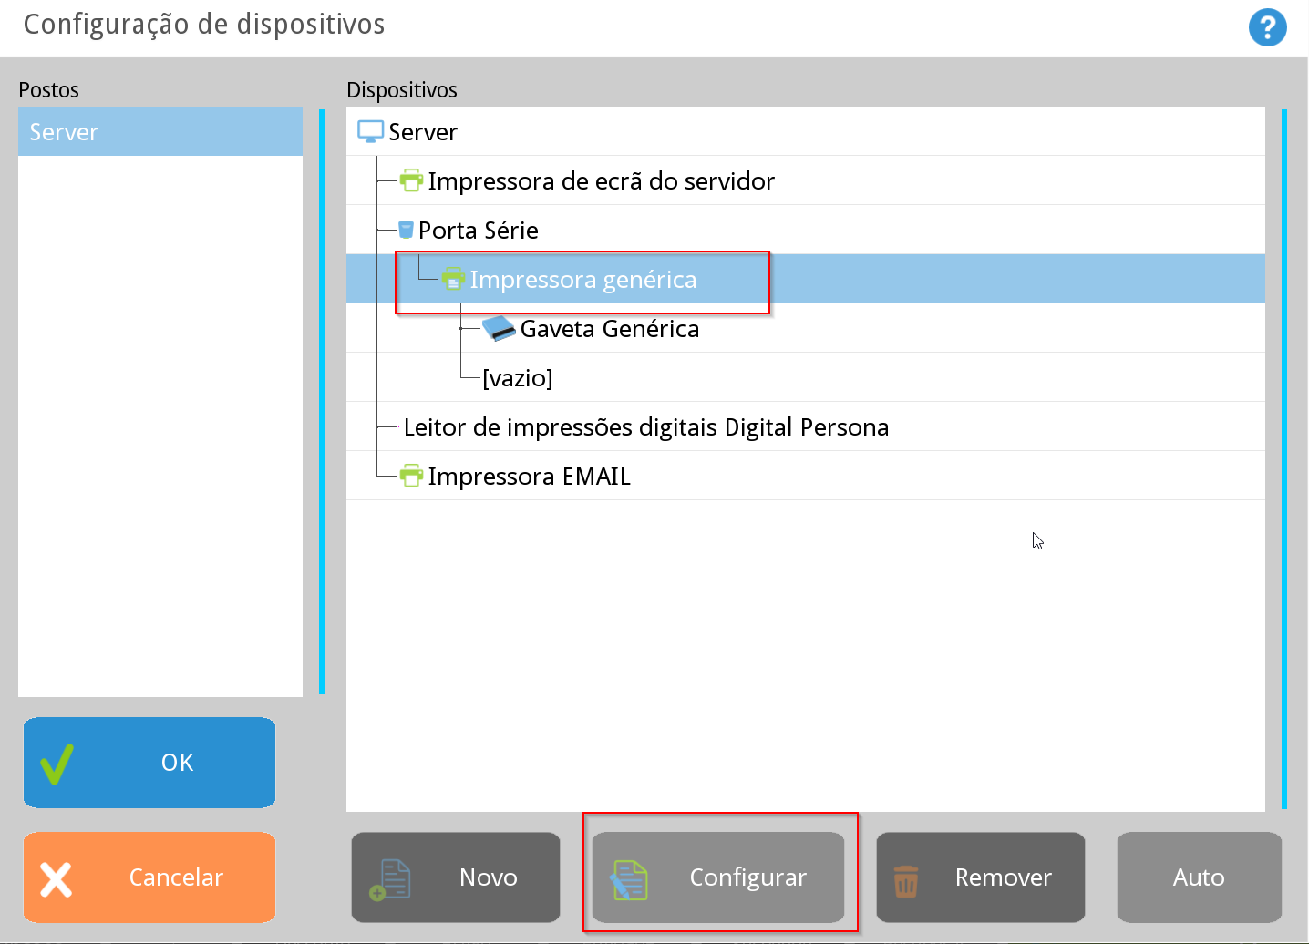

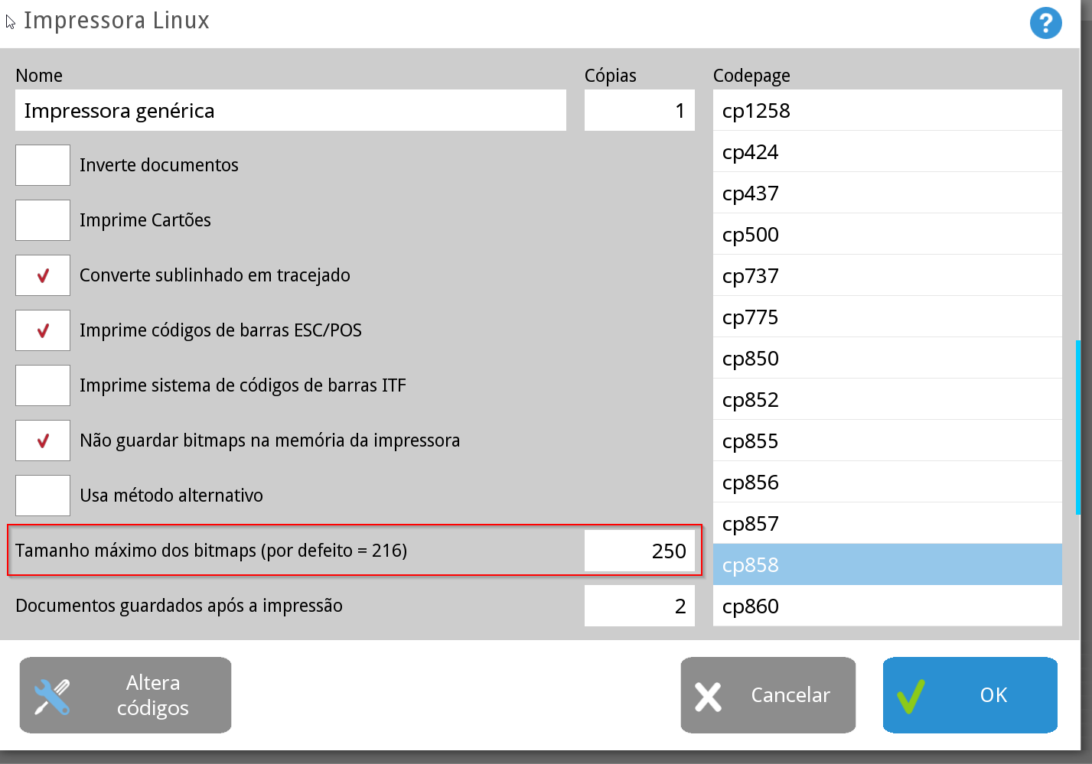

**Configuração em Windows com impressora rolo do Windows:**

- Instalar driver original impressora

- escolher a impressora 80C nas configurações da impressora rolo do Windows.

-editar o layout do talão em opções /sistema/ técnico /documentos /Definições impressão

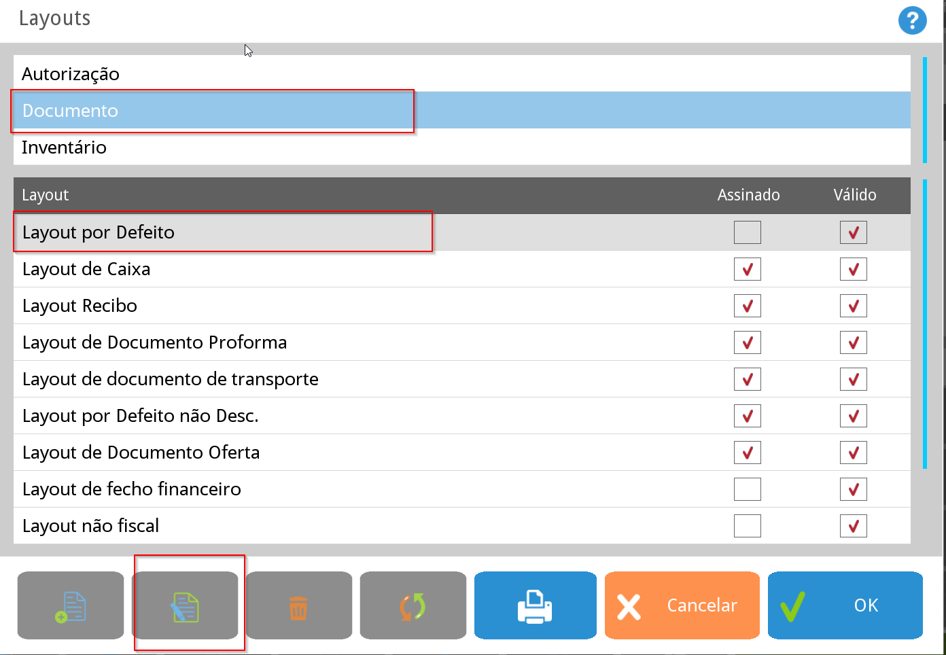

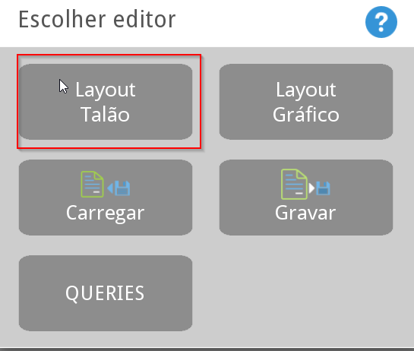

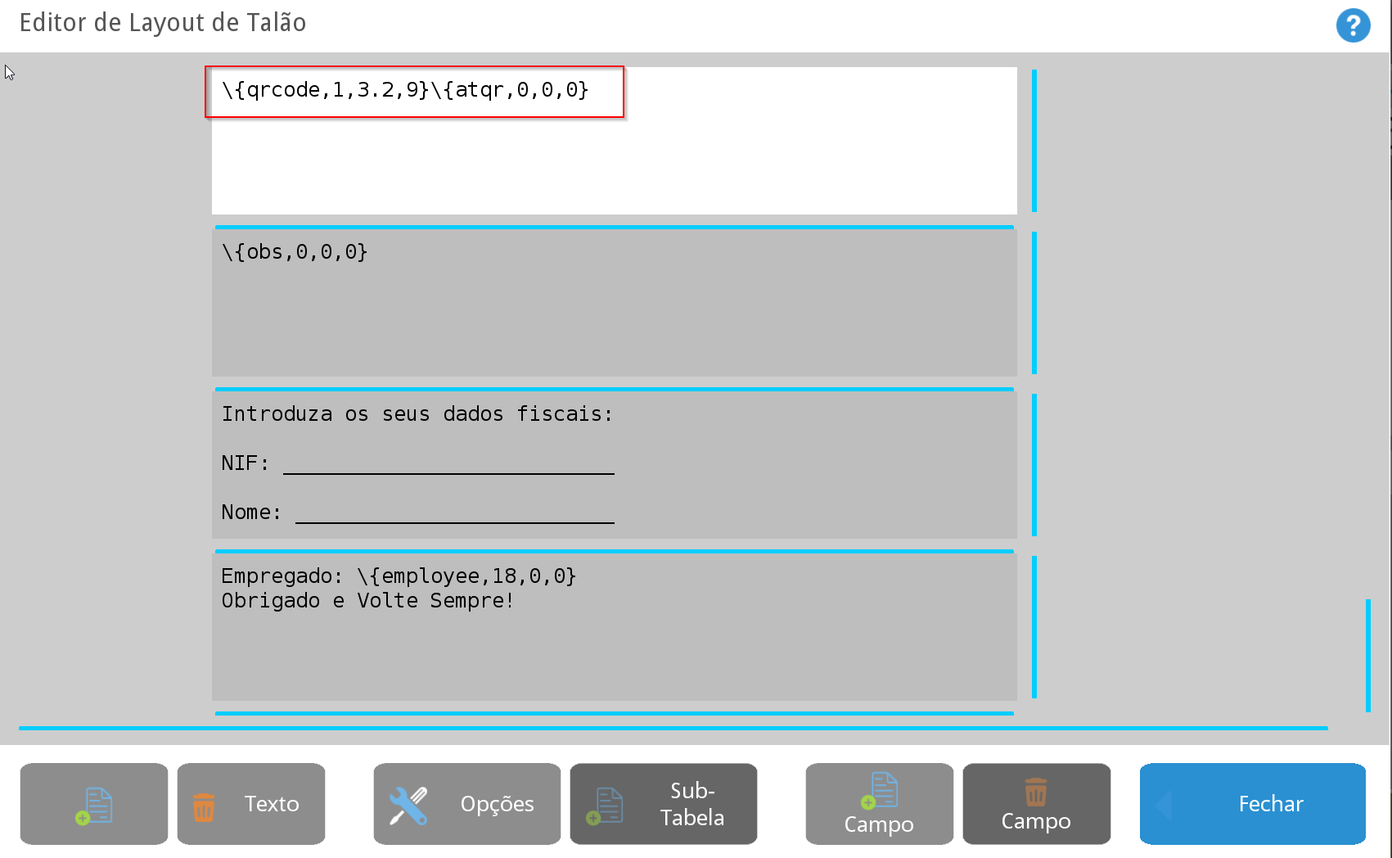

**No caso de ligar por porta COM em Windows, as configurações são as mesma do LINUX**

**Configuração em Android:**

Adicionar uma porta USB

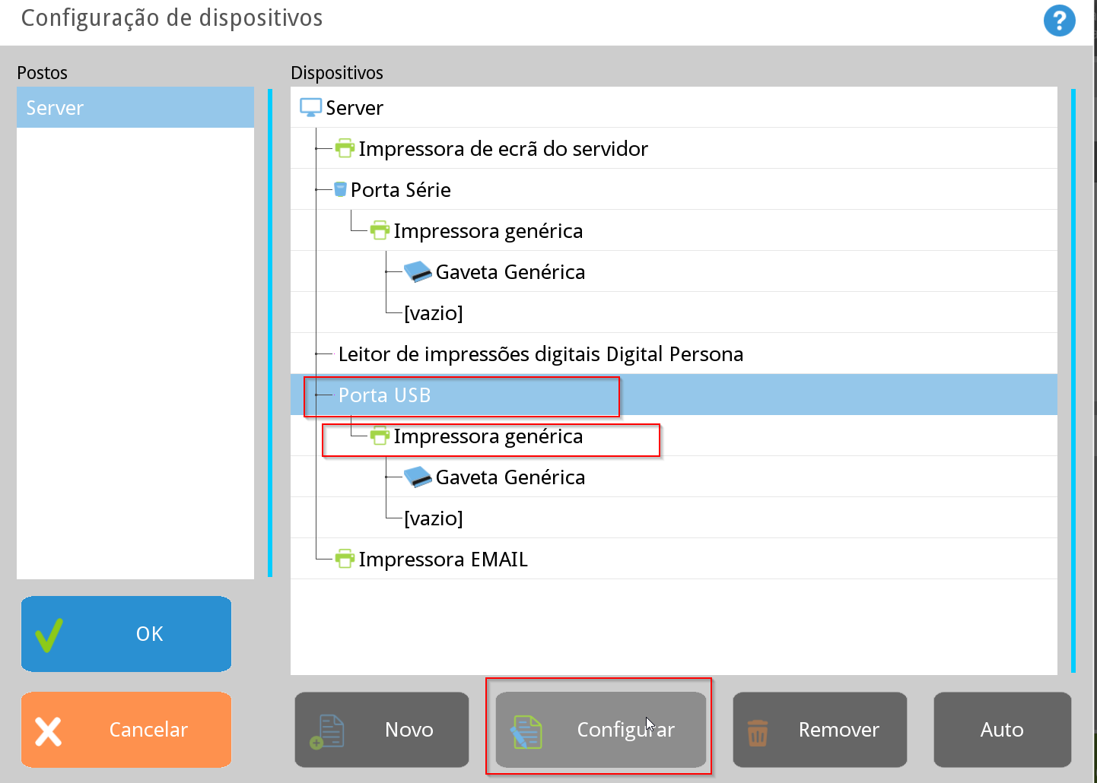

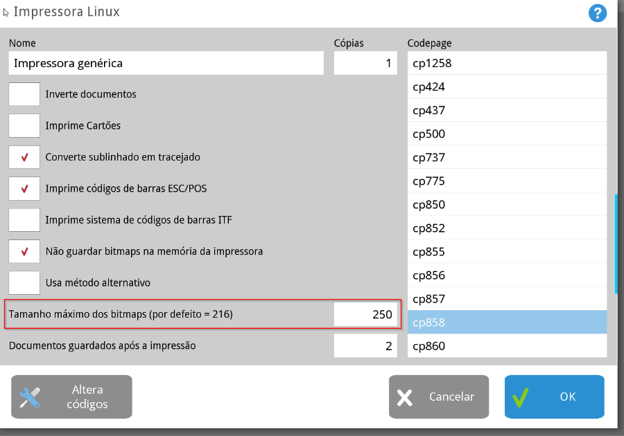 **O driver utilizado em todos os casos, foi da impressora Epson TM-T70. Alterar o driver gráfico para EPSON-RASTERHI**

